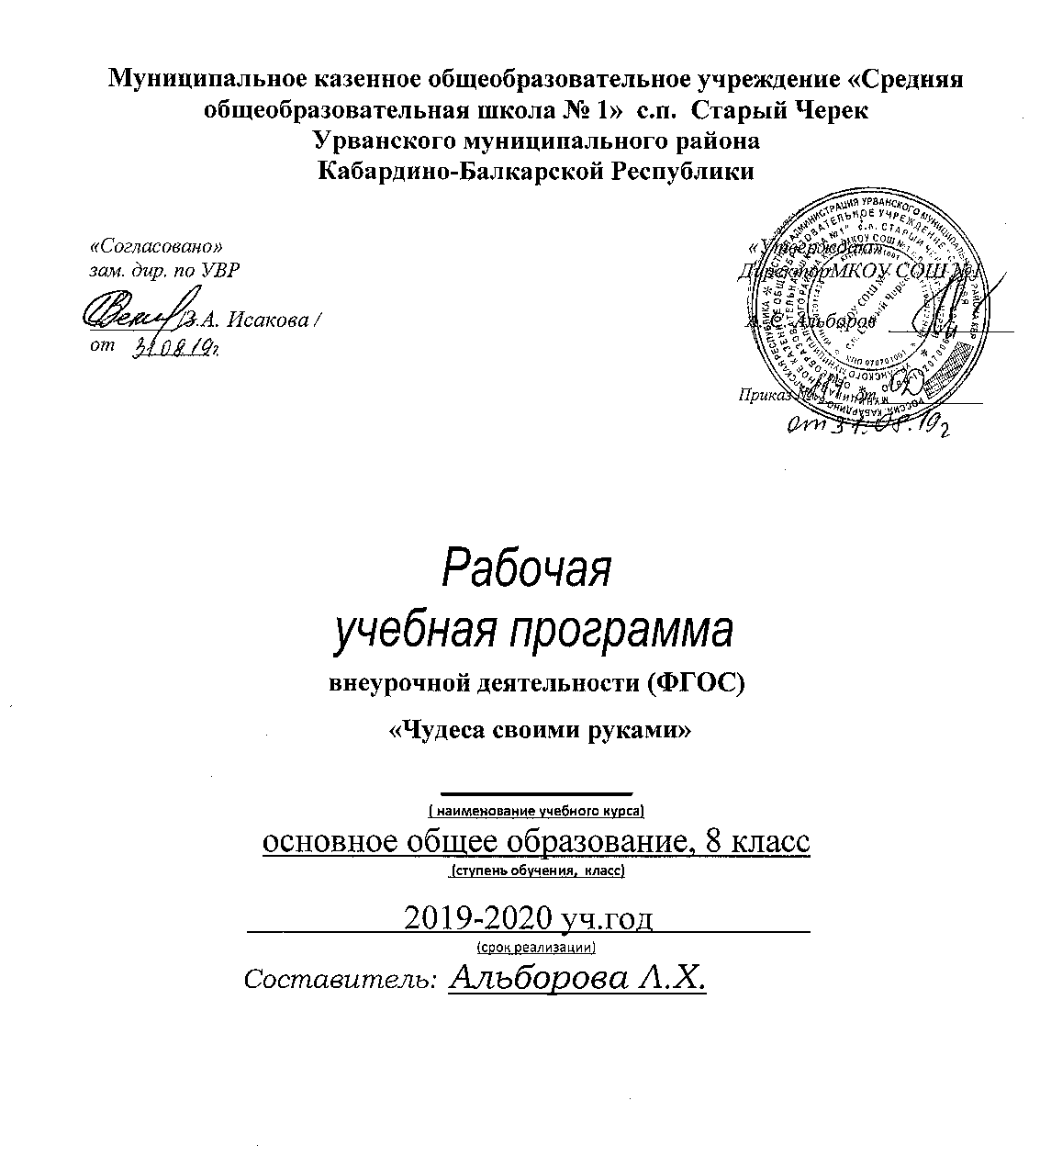

Пояснительная записка

Планируемая цель программы:
формирование исследовательских и проектных умений и навыков обучающихся для успешной и безопасной социализации в условиях современного общества через вовлечение обучающихся в практическую исследовательскую деятельность, развитие толерантной и безопасной образовательной школьной среды.
Для достижения данной цели необходимо решить следующие задачи:
- познакомить школьников с различными методами химического анализа, с сущностью химическими процессов, имеющих место и в повседневной жизни человека;
- показать значимость химических знаний для решения практических задач, выполнения правил здорового, безопасного и экологически целесообразного образа жизни;
- продолжить формирование у учащихся учебно-исследовательских умений, критического мышления
Планируемые результаты:
Предметные:
- Учащиеся расширят знания о химических веществах, их составе, нахождении в природе, биологической роли и применении, правилах безопасного использования, возможности переработки и утилизации;
- Учащиеся овладеют: методами самостоятельного планирования и проведения химического эксперимента с соблюдением правил безопасной работы с веществами и лабораторным оборудованием; умениями делать обобщения и выводы, анализировать и оценивать достоверность полученных результатов.
Метапредметные:
- Учащиеся освоят различные способы коммуникативной деятельности;
- Учащиеся овладеют: навыками познавательной, учебно-исследовательской и проектной деятельности; навыками познавательной рефлексии как осознания совершаемых действий и мыслительных процессов, их результатов и оснований, границ своего знания и незнания, новых познавательных задач и средств их достижения.
Личностные:
У учащихся будет сформирована готовность и способность к самообразованию и саморазвитию; академическая мобильность с возможностью продолжения избранного направления образования
Согласно учебному плану на реализацию программы отводится 35 часов в год.

Список литературы для учителя
- Гара Н.Н. Школьный практикум.Химия. – М. Дрофа,1999
- Зеленская Е.А. Организация исследовательской деятельности учащихся во внеурочное время – М.:Центрхимпресс//Химия в школе. - №8,2009, с.12-16
- Исаев Д.С. Из опыта организации исследовательской деятельности – М:Центрхимпресс//Химия в школе №4,2011,с.123-126
- Пичугина Г.В. Химия и повседневная жизнь человека – 2е издание- М., Дрофа,2006
Интернет-ресурсы:
- Вивюрский В.Я. Методика химического эксперимента в средней школе: методическое пособие для преподавателей химии. – Режим доступа: http://him.1september.ru
- Федеральные государственные стандарты среднего (полного) общего образования. – Режим доступа: http://www.standart.edu.ru
Список литературы для учащихся:
- Евстигнеев Г.М. Тайны продуктов питания. – М., Изд-во «Пищевая промышленность»,1972- 99 с.
- Егоров А.С. Химия внутри нас: введение в бионеорганическую и биоорганическую химию. – Ростов на Дону:Феникс,2004 – 192 с.
- Малышкина В. Занимательная химия. – СПб,: Тригон,1998- 576 с.
- Степин Б.Д. Занимательные задания и эффектные опыты по химии. М., Дрофа, 2002 – 432с.
- Хомченко Г.П. Химия (для подготовительных отделений): учебник, 3е издание, испр. – М.: Высшая школа, 1993 – 368с.

ТЕМАТИЧЕСКОЕ ПЛАНИРОВАНИЕ
к рабочей программе внеурочной деятельности
«Чудеса своими руками»
№п/п | Тема | дата
 |  | план | факт
1 | Раздел 1.  Введение. Знакомство с лабораторным оборудованием (3ч)  Техника безопасности при работе в химической лаборатории. Лабораторное оборудование. | 01.09 |  |  | ЛР1, ЛР2,  ЛР3
2 | Химическая посуда. Нагревание, прокаливание, взвешивание. Вытяжной шкаф. | 16.09 |  |  | ЛР8, ЛР4
3 | Приготовление растворов в химической лаборатории и в быту | 123.09 |  |  | ЛР6,  ЛР7
4 | Раздел 2. Химия в быту (14ч)  Кухня(6ч)  Поваренная соль и её свойства.  Сахар и его свойства. Полезные и вредные свойства сахара.Необычное применение сахара. | 30.09 |  |  | ЛР3, ЛР9 | Сахар: плюсы и минусы  Удивительные превращения сахара  Необычное применение сахара  Соль-друг, соль-враг
5 | Жиры и масла. | 07.10 |  |  | ЛР3, ЛР9 | Исследование состава разичныхсоротов сливочного масла  Изготовление масляных красок  Выбираем средство для мытья жирной посуды
6 | Сода пищевая, её свойства. | 14.10
7 | Столовый уксус и уксусная эссенция. | 21.10 |  |  | ЛР3, ЛР9 | Сода в жизни человека  Экологические функции соды
8 | Душистые вещества и приправы. Горчица. Перец, Лавровый лист. Ванилин. | 11.10 |  |  | ЛР7 | Яблочный уксус в домашних условиях
9 | Растительные пигменты | 18.11 |  |  | ЛР3, ЛР9
10 | Аптечка (2ч)  Аптечный йод, его свойства.  Аспирин, его свойства.  Перекись водорода и перманганат калия, их свойства. | 25.11 |  |  |  | Что полезнее – аспирин или упсарин?
11 | Нужна ли в домашней аптечке борная кислота.Лекарства, срок годности которых закончился.  Чего не хватает в вашей аптечке. | .02.12 |  |  |  | Лекарства у нас под ногами  Лекарства, изменившие нашу жизнь  Осторожно – лекарства!
12 | Ванная комната(2ч)  Мыло.Отличие хозяйственного мыла от туалетного.Жидкое мыло. | 09.12 |  |  | ЛР3, ЛР9 | Изготовление мыла ручной работы  Анализ различных сортов хозяйственного мыла  Исследование моющей способности мыла в отношении различных загрязнителей
13 | Стиральные порошки и другие СМС. Кальцинированная сода. | 16.12 |  |  | ЛР7, ЛР8 | Исследование синтетических моющих средств
14 | Туалетный столик (1ч)  Лосьоны, духи, кремы | 23.12 |  |  |  | Создаем духи сами!
15 | Папин гараж (3ч)  Суперклеи.Электролит. | 13.01
16 | Бензин, керосин, и другие «-ины» | 20.01 |  |  |  | Химия нефтепродуктов
17 | Цемент и его опасные свойства | 27.01
18 | Раздел 3. Химия за пределами дома(7ч)  Магазин (5ч)  Занимательные опыты по теме:  «Химические реакции вокруг нас» | 03.02
19 | Сера молотая – для чего она?Калийная и аммиачная селитры. | 10.02 |  |  | ЛР3, ЛР9 | Селитра – от Ивана Грозного до наших дней
20 | Раствор аммиака. Стеклоочистители. Экскурсия в хозяйственный магазин. | 117.02  1 |  |  | ЛР7, ЛР8
21 | Продуктовый магазин. Опыты с крахмалом.Его обнаружение в продуктах питания и листьях растений. Зачем в продуктовом магазине сорбит. | 02.03 |  |  |  | Польза и вред сорбитола  Где спрятался крахмал?
22 | Экскурсия в продуктовый магазин. Сахар, соль, крахмал, сода, уксус, спички. Знакомые незнакомцы. | 16.03 |  |  |  | Могут ли представлять опасность вещества их хозяйственного и продуктового магазинов?
23 | Аптека (2ч)  Аптека – рай для химика | 30.03 |  |  |  | Домашняя аптечка  Химия в медицине
24 | Салициловая кислота. Какие еще кислоты есть в аптеке?Спирт и спиртовые настойки. Сорбит – тоже спирт.  Кто готовит и продает нам лекарства? | 06.04 |  |  | ЛР3, ЛР9
25 | Берег реки (11ч)  Исследование качества воды | 13.04 |  |  |  | Мониторинг снежного покрова
26 | Обнаружение железной руды среди «булыжников» |  |  |  |  | Исследование качества воды в реке Абакан
27 | Можно ли спутать золото и медный колчедан?А свинец и галенит? | 20.04 |  |  |  | Горные породы и минералы
28 | Как отличить мрамор от кварцита?Распознаем карбонатные породы. | 27.04
29 | Исследование почвы на пришкольном участке | 04.05 |  |  | ЛР5, ЛР7, ЛР8 | Исследование почвы на пришкольном участке
30-33 | Работа над индивидуальными проектами | 11.05 |  |  | ЛР5, ЛР7, ЛР8
34-35 | Резервное время | 18.05

